湖 北 大 学
网络空间安全学院

2023—2024学年度
第2学期

学 生 实 验 报 告 册

课程名称： | 面向对象程序设计
任课老师： | 王雷春
专业年级： | 信息安全2304（修改）
学号： | 202331120011118修改）
学生姓名： | 汪应松（修改）

学生实验守则

1、学生在规定的时间内进行实验，不得无故缺席或迟到。
2、学生在每次实验前对排定要做的实验应进行预习，并按要求作好预习报告。
3、每次实验前，必须交上次实验报告和本次实验预习报告，并经指导教师提问、检查同意后，才可进行本次实验。
4、学生进入实验室指定位置后，首先根据仪器清单核对自己使用的仪器是否有缺少或损坏，发现问题及时向指导教师报告，严禁擅自动用别组仪器。
5、实验时必须有实事求是、严肃认真的科学态度，严格遵守仪器操作规程和注意事项。
6、实验完毕应将实验数据交给指导教师检查，合格后，整理复原好仪器设备，方可离开实验室。
7、保持实验室肃静和整洁，不得大声喧哗，乱丢垃圾和吃东西。
8、学生在实验过程中，由于不遵守操作规程或未经许可，擅自进行实验而造成事故、损坏仪器设备，应及时报告，并填写损坏清单，按院有关规定进行赔偿。
实 验 报 告 单

实验名称： | 类和对象的特征
实验课时： | 8 | 报告日期： | 2024.3.24
成绩： |  | 批阅日期： | 2024.3.25
一、实验目的：
1.熟悉类和对象的结构和组成；
2.掌握类和对象的创建步骤和方法；
3.掌握通过对象调用对象的数据成员和成员函数的方法和步骤。

- 实验内容和实验结果：
- 题目

编程实现如下功能：
- 定义一个Rectangle类，该类构成为：（1）2个int型私有数据成员：长length、宽width；（2）3个公用成员函数.其中,setData()函数用于从键盘给矩形的长length和宽width赋值，getPeri()函数用于计算并返回矩形的周长，getArea()函数用于计算并返回矩形的面积。
- 创建一个Rectangle类的对象rec1。
- 在主函数main()中通过对象rec1调用setData()函数从键盘给length和width赋值。
- 创建变量peri，通过对象rec1调用getPeri()函数并将返回结果赋给变量peri。
- 创建变量area，通过对象rec1调用getArea()函数并将返回结果赋给变量area。
- 通过cout语句输出如下结果（示例）。
输入：4 3
输出：
peri=14
area=12

源代码
#include<iostream>
using namespace std;
class Rectangle
{
private:
int length,width;
public:
void setData()
{
cin>>length;
cin>>width;
}
int getPeri()
{
return (width+length)*2;
}
int getArea()
{
return width*length;
}
};
Rectangle rec1;
int main()
{
int peri,area;

rec1.setData();
peri=rec1.getPeri();
area=rec1.getArea();
cout<<"peri="<<peri<<endl;
cout<<"area="<<area<<endl;

return 0;
}

实验结果（运行结果截图）
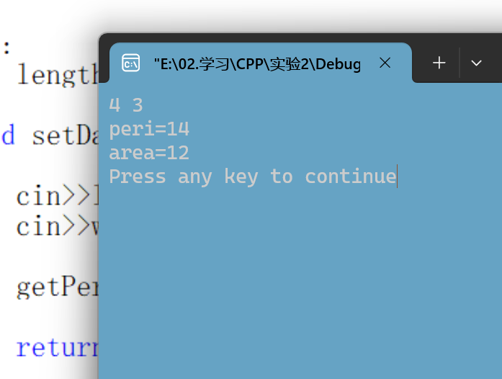
- 题目

在题目1的基础上，先创建一个Rectangle类的对象rec2，然后创建一个Rectangle类的指针对象*pointer，将对象rec2的地址赋给pointer，然后通过pointer调用3个成员函数，并输出结果（运行要求和结果格式与题目1相同）。

源代码：
#include<iostream>
using namespace std;
class Rectangle
{
private:
int length,width;
public:
void setData()
{
cin>>length;
cin>>width;
}
int getPeri()
{
return (width+length)*2;
}
int getArea()
{
return width*length;
}
};
Rectangle rec2;
Rectangle *pointer;

int main()
{

int peri,area;
pointer=&rec2;
(*pointer).setData();
peri=(*pointer).getPeri();
area=(*pointer).getArea();
cout<<"peri="<<peri<<endl;
cout<<"area="<<area<<endl;

return 0;
}
实验结果
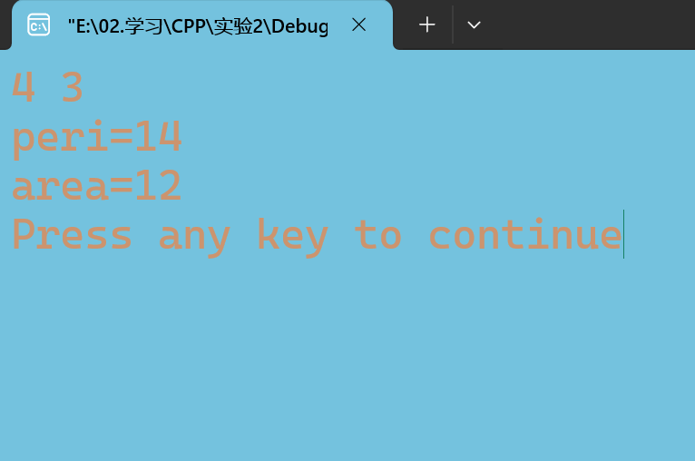

- 题目
将题目1中的进行如下修改：在类体内声明3个公用成员函数setData()、getPeri()和getArea()，在类体外实现3个成员函数。其它不变。运行程序并输出结果。
源代码：#include<iostream>
using namespace std;
class Rectangle
{
public:
void setData();
int getArea();
int getPeri();
private:
int length,width;
};
void Rectangle::setData()
{
cin>>length;
cin>>width;
}
int Rectangle::getPeri()
{
return (width+length)*2;
}
int Rectangle::getArea()
{
return width*length;
}
Rectangle rec1;
int main()
{
int peri,area;
rec1.setData();
peri=rec1.getPeri();
area=rec1.getArea();
cout<<"peri="<<peri<<endl;
cout<<"area="<<area<<endl;
return 0;}

实验结果：
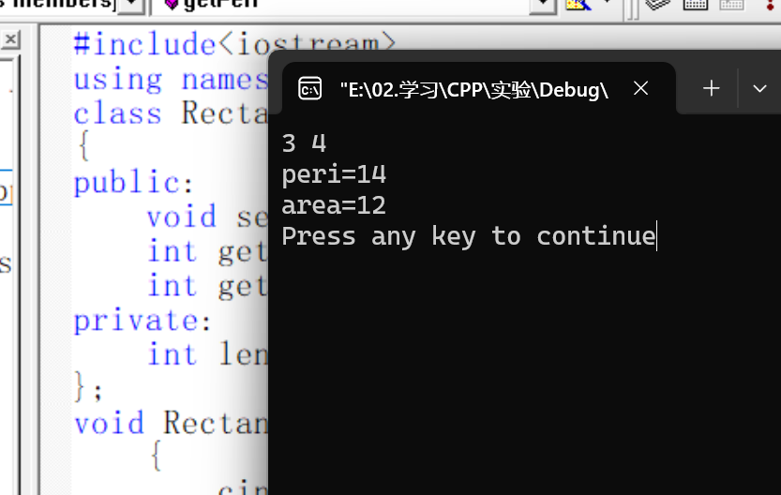
- 题目
在题目1修改为一个多文件程序：将类定义放在头文件rectangle.h中；将成员函数的实现放在源文件rectangle.cpp，将主函数放在源文件file.cpp中。运行程序，并输出结果。

源代码：

头文件rectangle.h的代码为
#include<iostream>
using namespace std;

class Rectangle
{
public:
void setData();
int getArea();
int getPeri();
private:
int length,width;
};
源文件rectangle.cpp的代码为
#include"rectangle.h"
void Rectangle::setData()
{
cin>>length;
cin>>width;
}
int Rectangle::getPeri()
{
return (width+length)*2;
}
int Rectangle::getArea()
{
return width*length;

}
file.cpp中的代码为
#include "rectangle.h"
int main()
{
Rectangle rec1;
int peri,area;
rec1.setData();
peri=rec1.getPeri();
area=rec1.getArea();
cout<<"peri="<<peri<<endl;
cout<<"area="<<area<<endl;
return 0;
}

实验结果：
